**진행루트기획.** 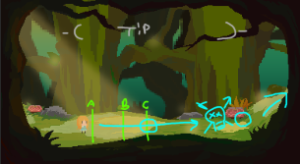

**하늘 색 – 플레이어 진행루트.**

|  |  |  |  |  |  |
| --- | --- | --- | --- | --- | --- |
| **A** | **이벤트 트리거** | **B** | **이벤트 트리거.** | **C** | **이벤트 트리거** |
| **1**  **2**  **3**  **4**  **5** | **다이알로그 대화.**  **AttackUI비활성화.**  **이동불가.**  **대화 중 공격대화문이후**  **AttackUI 활성화.**  **다이알로그 대화 완료후**  **이동**  **A 트리거 벗어난 후**  **기본조작 tip 상단 표출.** | **-**  **1**  **2**  **3** | **파편 발견 트리거**  **말풍선으로 대화 중**  **이동불가**  **대화 끝으로 이동 가능.**  **파편 드랍 후 tip표출** | **-**  **1**  **2**  **3**  **4** | **다람쥐 발견 트리거.**  **다람쥐 흑화.**  **흑화후 대기**  **말풍선 대화.**  **사냥. 이후 tip 표출.** |
|  | **Tip 기본조작기능**  **3- 무기관련 대화문에서**  **무기선택지를 통한 무기**  **형태 선택.** |  | **Tip 파편 간단 설명** |  | **Tip 몬스터 팁.** |

**연녹색 – 이벤트 트리거**

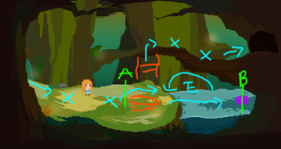

|  |  |  |  |  |  |
| --- | --- | --- | --- | --- | --- |
| **A** | **이벤트 트리거** | **B** | **이벤트 트리거.** |  |  |
| **1**  **2**  **3**  **4** | **말풍선띄우기.**  **이동불가.**  **B에 떨어져있는 아이템**  **줌인.**  **이동.** | **-**  **1**  **2**  **3** | **아이템 드랍**  **드랍 후 바로진행.**  **Tip 표출** |  |  |
|  | **.** |  | **Tip 아이템 설명.** |  | **Tip 몬스터 팁.** |

**보라색- 아이템.**

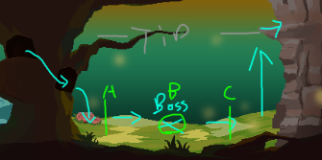

|  |  |  |  |  |  |
| --- | --- | --- | --- | --- | --- |
| **A** | **보스 등장 트리거.** | **B** | **보스 제거후 트리거.** | **C** | **이벤트 트리거** |
| **1**  **2**  **3** | **카메라 쉐이크**  **보스등장.**  **전투 시작.** | **-**  **1**  **2** | **아이템 드랍**  **아이템 먹기전 말풍선 대화..**  **파편 드랍후 tip 표출.** | **-**  **1**  **2** | **말풍선 대화 진행.**  **이동.**  **갈수있는 이동경로 표시 및 tip표출.**  **진행.** |
|  | **.** |  | **Tip 아이템 설명.** |  | **Tip 스테이지 파편설명** |

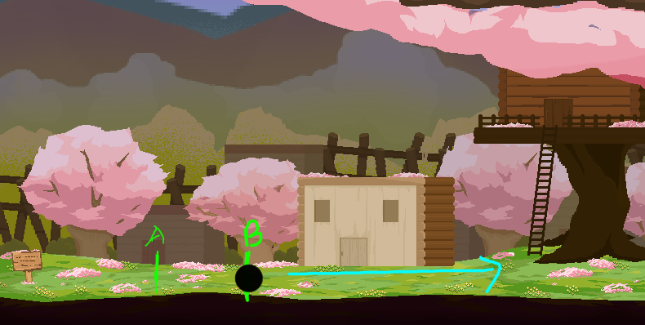

**할아버지 NPC 등장**

**짧은 컷툰샷 한장**

|  |  |  |  |  |  |
| --- | --- | --- | --- | --- | --- |
| **A** | **대화 트리거.** | **B** | **엔피시 퀘스트 트리거.** |  | **이동** |
|  | **맵 입장과 동시에**  **구미와의 말풍선대화.** |  | **촌창 NPC**  **다이알로그 대화.**  **대화중 컷툰 등장.**  **유저 정지.**  **퀘스트 수락[대화완료]** |  | **개들과의 전투.** |
|  |  |  |  |  |  |

|  |  |  |  |  |  |
| --- | --- | --- | --- | --- | --- |
| **A** | **엔피시 퀘스트트리거..** | **B** | **특수 몬스터..** |  | **순간이동후** |
|  | **할머니 NPC.**  **대화**  **퀘스트완[대화완]**  **보상: 나무아래로 이동.** |  | **도토리를 수없이 굴리는**  **공격형 다람쥐 몬스터.**  **제거후 위로** |  | **촌장과 할머니 대화**  **다이알로그 대화.**  **대화완료 후**  **고구미를 통한 파편정보**  **파악.** |
|  | **순간이동 화살표위치로.** |  |  |  |  |

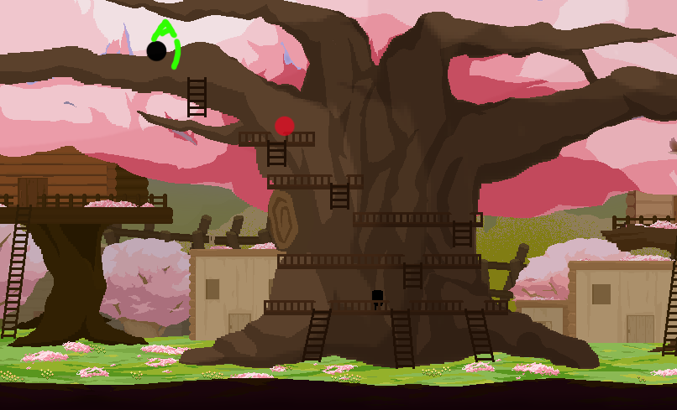

|  |  |  |  |  |  |
| --- | --- | --- | --- | --- | --- |
| **A** | **특수몬스터** | **B** | **사슴몬스터 추가생성.** |  | **아이텝 드랍후** |
|  | **구미에게 받은 정보로**  **고양이 몬스터 발견.**  **특수몹인 고양이를 본후**  **대화**  **제거 후 파편드랍.**  **대화.** |  | **처음엔 등장하지 않고**  **촌장의 퀘스트후 나무위**  **등장.**  **사슴몹중 한마리에게서**  **공격속도증가 아이템**  **드랍.** |  | **아이템에 관한 정보 ui**  **창 표출.**  **아이템 드랍후 간단**  **대화**  **진행.** |
|  | **파편드랍 1** |  | **아이템: 벚꽃 모찌.** |  |  |

